1. Επιλέγουμε σαν σκηνικό το **room**.

2. Αποθηκεύουμε: **File -> save ->** με όνομα **Myfirstaliceproject.**

3. Πατάμε το κουμπί εισάγουμε τη μορφή της **BlueAlice** και

την αποθηκεύουμε με αυτό το όνομα.

4. Μετά από τις **Quadruped classes** επιλέγουμε την καφέ αρκούδα και την αποθηκεύουμε με όνομα **Littlebrownbear.**

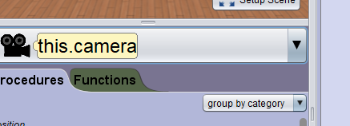5. Πατάμε το κουμπί και στη συνέχεια από το

εισάγω τη διαδικασία με τιμή την BlueAlice:



6. Με το **Run** τρέχουμε το πρόγραμμα

7. Γυρίζουμε **την BlueAlice** προς την αρκούδα με την εντολή

8. Γυρίζουμε την αρκούδα προς **την BlueAlice** :

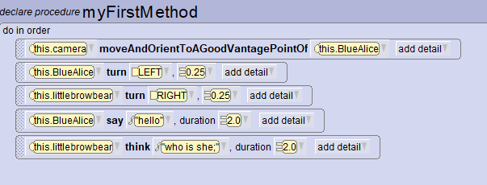9. Λέμε στην **BlueAlice** να πει **«hello»** στην αρκούδα και στην αρκούδα να σκεφτεί **«Who is she;»:**